

**Republika e Kosovës**

**Republika Kosova-Republic of Kosovo**

*Qeveria - Vlada – Government*

*Ministria e Pushtetit Lokal*

*Ministarstvo Lokalne Samouprave*

*Ministry of Local Government*

S I S T E M U P R A V L J A N J A O P Š T I N S K I M U Č I N K O M

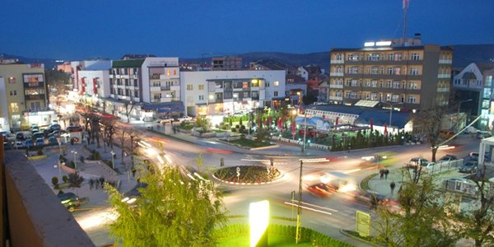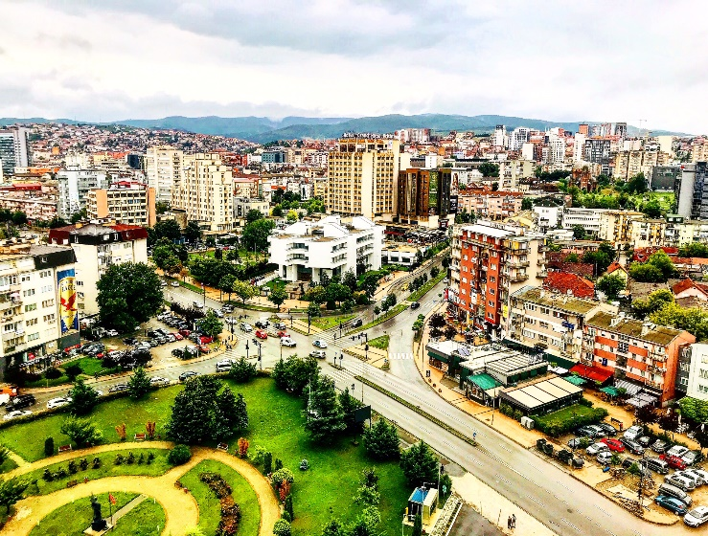

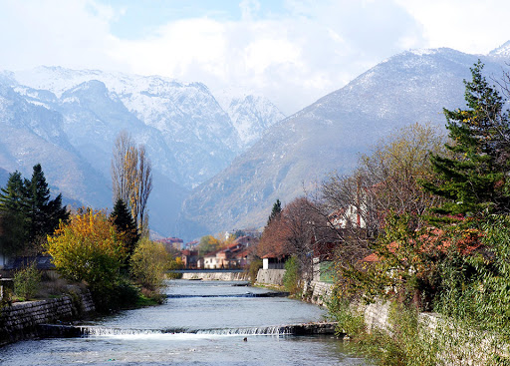

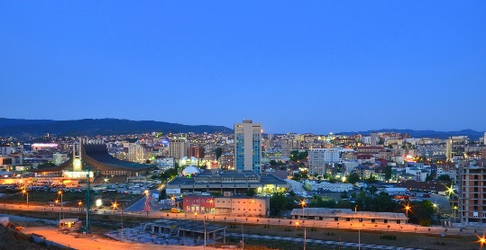

IZVEŠTAJ O UČINKU OPŠTINA

za 2019. godinu

Septembar, 2020.

**Izveštaj izradilo:**

Ministarstvo lokalne samouprave

**Nadgledanje:**

Rozafa Ukimeraj, Generalni sekretar, MLS

**Obrada podataka:**

Odeljenje za opštinski učinak i transparentnost

Izveštaj (Opšti deo) izradio:

**Diellor Gashi,** Rukovodilac Odeljenja za opštinski učinak i transparentnost

**Prikupljanje, obrada, verifikacija podataka i sastavljanje pojedinačnih izveštaja opština, izvršili su:**

Lazar Mitić, Službenik za merenje i procenu učinka, MLS

Haxhi Krasniqi, Viši službenik za merenje i procenu učinka, MLS

Edina Ibishi, Službenica za merenje i procenu učinka, MLS

Shqiponja Vokshi, DEMOS

Jetmir Bakija – Konsultant/DEMOS

Berat Abdiu – Konsultant /DEMOS

**Copyright 2020:**

*Sva prava rezervisana. Nijedan deo ovog dokumenta ne može se kopirati, umnožavati i koristiti u bilo kom obliku (elektronskom i fizičkom) ili prepisati bez pismenog odobrenja autora - MLS.*

**Sadržaj**

Uvod 4

Pravna osnova za izveštaj o učinku 5

Cilj 5

Metodologija 6

Poglavlje I 7

1. UČINAK LOKALNE SAMOUPRAVE NA OSNOVU SISTEMA UPRAVLJANJA OPŠTINSKIM UČINKOM (SUOU) 7

2. Sažetak učinka prema opštinama 10

POGLAVLJE II 11

Analiza pokazatelja prema oblastima 11

Oblast 1: Administrativne javne usluge 11

Oblast 2 – Opštinska transparentnost 12

Oblast 3 –Opštinska odgovornost 12

Oblast 4 –Jednakost u zapošljavanju, socijalnim i porodičnim uslugama 13

Oblast 5 – Kultura, omladina i sport 14

Oblast 6 –Upravljanje katastrofama 14

Oblast 7 – Prostorno planiranje 15

Oblast 8 – Javni prostori 15

Oblast 9 – Putna infrastruktura 15

Oblast 10 – Javni prevoz 16

Oblast 11 – Javna parkirališta 16

Oblast 12 – Pijaća voda 17

Oblast 13 - Kanalizacija 17

Oblast 14 – Upravljanje otpadom 18

Oblast 15 – Zaštita životne sredine 18

Oblast 16 – Rodna zastupljenost 19

Oblast 17 – Pred-univerzitetsko obrazovanje 19

Oblast 18 – Primarna zdravstvena zaštita 20

Oblast 19 – Lokalni privredni razvoj 21

Zaključci i preporuke 21

Dodatak: % pokazatelja prema oblastima 24

# Uvod

Izveštaj o opštinskom učinku predstavlja rezultate učinka kroz 19 oblasti nadležnosti koje su u nadležni opština. Prošle godine, sistem je prošao kroz proces potpune revizije, kako je predviđeno u godišnjim planom rada ministarstva. Cilj razvoja sistema opštinskog učinka bio je uključenje što više oblasti opštinskih nadležnosti i pokazatelja koji su, prvenstveno, želeli da odraze realno stanje pružanja javnih usluga, i drugo, da dobijeni rezultati služe kao važni izvori podataka za poboljšanje upravljanja u sektorima u potrebi.

Proces pregleda proizveo je značajne promene, kako u sadržaju komponenti merenja, tako i u pogledu pravnih regulativa. U korak sa pregledom sistema, izrađena je nova Uredba o sistemu upravljanja opštinskim učinkom. Ovom uredbom je integrisan sistem merenja učinka sa šemom granta zasnovano na učinku. Istovremeno, definisane su odredbe za stavljanje u funkciju elektronskog sistema za upravljanje opštinskim učinkom. Štoviše, iz sistema sa 14 oblasti i 77 pokazatelja, sistem je proširen na 19 oblasti koja sadrže 119 pokazatelja.

Čak iu ovom ciklusu merenja i procene učinka, proširenje podataka odražava učinak opština u okviru pokazatelja, rezultata (ili pod-ciljeva) i područja u skladu sa relevantnim sopstvenim nadležnostima.

Opštinski učinak zasnovan je na ponuđenim podacima i dokumentovanim od samih opština. Ovaj izveštaj vrši predstavljanje učinka samo za 2019. godinu i u mnogim slučajevima izvlači poređenja sa učinkom iz prethodnih godina. Izveštaj ima za cilj da ukaže na dva glavna pitanja upravljanja javnim pitanjima: 1) Način upravljanja opština kako se procenjuje u skladu sa zakonodavstvom koje se sprovodi i 2) Pružanje usluga u kvantitativnom i kvalitativnom aspektu, gde je to moguće.

Podaci služe da bi odrazile učinak unutar opštine, za podizanje poređenja o trendu razvoja lokalne samouprave uopšte i sadrže važne elemente odgovornosti lokalnih izabranika pred građanima. Takođe, izveštaj informiše građane o razumnim očekivanjima pružanja usluga od njihovih lokalnih institucija.

Međutim, na lokalnim institucijama je da odluče o njihovim radnim prioritetima, načinu pružanja usluga za građane i angažiranje relevantnih resursa. Izveštaj izvlači opšte zaključke o stepenu učinka opština i daje relevantne preporuke za poboljšanje usluga na osnovu važećih zakonskih pravila ili potrebnih standarda upravljanja.

# Pravna osnova za izveštaj o učinku

SUOU se normira Uredbom Ministarstva lokalne samouprave br. 01/2020 o sistemu upravljanja učinkom opština i šemu grantova opštinskog učinka.

Sistem je izgrađen na osam osnovnih principa:

* Princip zakonitosti;
* Princip transparentnosti;
* Princip supsidijarnosti;
* Princip zasluge;
* Princip efikasnosti i efektivnosti;
* Princip valjanosti;
* Princip jednakosti; i
* Princip sprovođenja.

Uredba definiše pravo nadzornog autoriteta da traži informacije koje služe za merenje i procenu učinka opština. Uredbom su definisane odgovorne organizacione strukture opština za izveštavanje u okviru SUOU-a.

# Cilj

Merenje učinka se jednostavno ne odnosi na prikupljanje podataka koji se odnose na unapred određeni kratkoročni cilj učinka. Cilj ovog merenja je da istakne na područja u kojima je neophodno poboljšanje i unapređenje u komunalnim uslugama, kao i oblasti na koja se treba orijentisati srednjoročne i dugoročne investicije. Ako se ovaj sistem učinka pravilno koristi, podaci mogu pomoći opštinama da poboljšaju planiranje i orijentišu njihove prioritete u sektorima potrebnim za naredne godine.

Sistem služi i za centralne vlasti da planiraju projekte prema realnim procenama, kriterijumima zasnovanim na potrebi za investicije i pravilnoj raspodeli javnog novca.

Iako ovaj sistem učinka dolazi sa grantom učinka koji se sastoji od budžeta Ministarstva i budžeta donatora, najveći efekat povećanja učinka može biti kao rezultat evidentiranja, poređenja i objavljivanja podataka iz različitih oblasti upravljanja. U stvari, merenje učinka ima za cilj da odgovori na pitanja:

* Koliko dobro rade opštine?
* Da li opštine postižu svoje ciljeve?
* Da li su procesi upravljanja u pravom smeru?
* Koja su neophodna poboljšanja koja je potrebno izvršiti?

Stoga se, kroz takve procene i praćenje rada administracije uopšte, ili čak lokalnih izabranika, pretpostavlja povećati nivo odgovornosti, tako da se sve to odrazi na bolje upravljanje i što kvalitetne usluge.

# Metodologija

Sistem upravljanja opštinskim učinkom izgrađen je od MLS-a u saradnji sa međunarodnim partnerima. MLS je definisalo i normiralo metodologiju za pripremu, prikupljanje, obradu, verifikaciju i izveštavanje podataka u Sistemu upravljanja opštinskim učinkom.

Uputstva za prikupljanje i izveštavanje podataka pruženi su kroz: obuke za opštinske koordinatore za učinak i službenika za izveštavanje. U koraku sa ovim, pripremljena su pismena uputstva koja detaljno objašnjavaju celokupan scenario funkcionisanja SUOU-a.

Proces pripreme izveštaja obavljen je kroz sledeće korake:

1. Pripremanjem baze podataka SUOU-a;
2. Izradom metodologije za osiguranje kvaliteta podataka;
3. Distribucijom obrazaca i uputstava za izveštavanje u opštinama;
4. Održavanjem obuka za opštinske koordinatore;
5. Otvaranjem perioda izveštavanja;
6. Izveštavanjem od opština;
7. Prikupljanjem podataka od opština;
8. Obradom podataka, njihovo pročišćenje i analiza;
9. Završetak faze verifikacije i dokumentovanja podataka;
10. Završetka izveštaja.

Izveštavanje i dokumentovanje podataka za SUOU obavile su opštine nakon uputstava MLS-a. Rad prikupljanja, dokumentovanja i izveštavanja podataka u različitim opštinskim institucijama koordinira se preko opštinskog koordinatora za SUOU koji je određen u svakoj opštini. Dok su gradonačelnici opština odobrili konačne podatke za izveštavanje u MLS.

Pre završetka izveštaja od MLS, obrađeni podaci su poslati svakoj opštini kao mogućnost za ispravku i pružanje primedbi.

Tačnost podataka predstavljenih u ovom izveštaju je u odgovornosti opštine. MLS je verifikovalo izveštene podatke u dva oblika:

* Dokumentovanjem putem praćenja službenih internet stranica;
* Razmatranjem službenih dokumenata priloženih sa popunjenih obrazaca;
* Razmatranje dodatnih dokumenata traženih za određene podatke;
* Poređenje podataka sa drugim službenim dokumentima javnih institucija.
* Poređenjem sa drugim službenim izveštajima MLS-a.
* Za određene podatke direktno su kontaktirani i odgovorni službenici u opštinama.

U ovom ciklusu su izvestile 36 opštine, dok 2 opštine (Mamuša i Dragaš) nisu pružile podatke.

Neki od podataka koje su prijavile opštine sa srpskom većinom, posebno u oblasti obrazovanja i zdravstva, koji nisu odgovarali pružanju usluga prema pozitivnom zakonodavstvu Republike Kosovo, proglašeni su ništavnim i primenjena je vrednost od 0% učinka.

# Poglavlje I

# 1. UČINAK LOKALNE SAMOUPRAVE NA OSNOVU SISTEMA UPRAVLJANJA OPŠTINSKIM UČINKOM (SUOU)

Lokalna samouprava je prilično široka oblast vršenja javnih ovlašćenja. Delatnost opština je raznovrsna i prilično složena. Najčešći kontakt građana sa državom vrši se preko opštinske administracije. Opštine se suočavaju sa brojnim zahtevima građana i drugih zainteresovanih strana. Nije slučajno što se naše vreme naziva „vreme administracije“. Veliki obim zahteva koji su podneli građani, čini da administrativne aktivnosti odgovornih organa u opštinama budu prilično aktivne. Zbog velike gustine zahteva građana, bilo koji oblik nadzora nad delatnošću opštinskih organa, podstakao bi nivo odgovornosti u funkciji povećanja efikasnosti pružanja usluga.

Devetnaest oblasti sistema upravljanja opštinskim učinkom rezimiraju prilično širok spektar opštinskih nadležnosti. Štoviše, one izražavaju grupu prava i obaveza koje opštine vrše u službi građana na osnovu zakonskih nadležnosti[1]. Korišćeni pokazatelji pružaju značajne informacije o nivou pruženih usluga. Podaci dobijeni iz ovog sistema daju jasne indikacije opštinskom rukovodstvu i zainteresovanim stranama o intervencijama, proširenju prioriteta i postizanju namenjenih ciljeva. Stoga, analize dobijenih podataka iz ovog procesa treba da prođe kroz proces procene od strane opštinskih vlasti, da bi ih sistematski i objektivno razmatrao, kao i da bi se odrazile na konkretne mere kroz sledeće programe upravljanja i nivo prioriteta.

Kako bi se podstaklo poboljšanje pružanja usluga od strane opštinskih organa, kreiran je Sistem za upravljanje opštinskim učinkom i od 2009. godine se primenjuju merenja učinka. Sistem je evoluirao tokom godina dopunjavajući se sa novim oblastima, rezultatima i pokazateljima. Posebnost merenja i procene ove godine je Sistem obezbeđenja kvaliteta, zasnovan na rigoroznijim instrumentima verifikacije podataka.

Takođe, ove godine je izvršeno proširenje baza sistema učinka novim oblastima, iz razloga strateških prioriteta zemlje i potrebe za podrškom u određenim oblastima opštinskih nadležnosti. Ovom prilikom sistem je takođe inkorporirao oblasti preduniverzitetskog obrazovanja, primarnog zdravlja i lokalnog ekonomskog razvoja[2]. Istovremeno je integrisana oblast ravnopravnosti polova, kao i uopšte sistem izgradnje pokazatelja prema rodnim komponentama.

Naravno da učinak opština iz godine u godinu je u porastu. Ako se učinak analizira sredinom 2017-2018. godine, tada se primećuje pozitivan trend opštinskih dostignuća. Za razliku od 2017. godine, gde je procenat u 14 oblasti bio 60,5%, opštine su u 2018. godini zabeležile napredak od 5,5%, ili ukupno 66%. Potpuna poređenja sa 2019. godinom nisu bile moguće, zbog velike promene oblasti i pokazatelja. Međutim, ako se proceni odnos između oblasti sa sličnim pokazateljima, rezultati pokazuju pad od 4,8% u poređenju sa 2018. godinom. To se dešava zbog mnogih faktora, ali uglavnom promene mernih instrumenata i novih pokazatelja inkorporirani unutar oblasti. Takođe, različit broj opština koje su izvestile tokom godina, rezultira ukupnom skalom učinka. U nastavku prikazana je slika sa procentom učinka u 14 oblasti tokom godina (brz uključenja 4 novih oblasti):

Slika 1. Učinak opština prema oblastima tokom 2017., 2018., 2019. godine

Prema podacima, tokom 2019. godine ukupan učinak opština u 19 oblasti sa 119 pokazatelja merenja je **58.79%.** Oblast sa najvišim učinkom je upravljanje prirodnim i drugim katastrofama sa 77.19%%, dok je najnižim u kanalizaciji, sa 36.51%.

UPRAVLJANJE NEZGODAMA

PIJACA VODA

OPŠTINSKA TRANSPARENTNOST

JAVNE ADMINISTRATIVNE USLUGE

UPRAVLJANJE OTPACIMA

KULTURA, OMLADINA I SPORT

PRED-UNIVERZITETSKO OBRAZOVANJE

ZAŠTITA ŽIVOTNE SREDINE

JAVNI PREVOZ

OPŠTINSKA ODGOVORNOST

LOKALNI EKONOMSKI RAZVOJ

PROSEK

SOCIJALNE USLUGE PORODICNA ZASTITA

JAVNI PROSTORI

PRIMARNA ZDRAVSTVENA NEGA

PUTNA INFRASTRUKTURA

PROSTORNO PLANIRANJE

JAVNI PARKINZI

RAVNOPRANOST U ZAPOŠLJAVANJU

KANALIZACIJA

Ukupni prosek

58.79 %

Slika 2 Učinak opština u 19 oblasti merenja tokom 2019. godine

Prema gornjoj slici, primećuje se da je voda za piće dobra u odnosu na druga područja, sa 73,10% pokrivenosti domaćinstava u zemlji. Takođe, upravljanje otpadom na nivou od 68,37% je u rangu sličnom prethodnoj godini u poređenju sa ostalim oblastima, ali za 14,06% niže u pogledu nivoa postignuća.[3]

U pogledu pokazatelja upravljanja, ispada da je transparentnost opština u 2019. godini na trećem mestu u poređenju sa drugim oblastima. U poređenju sa prethodnom godinom, ovo područje je niže za 3,3% (76,23% je bilo 2018. godine), ali na višem nivou u pogledu rangiranja u poređenju sa ostalim oblastima. U ovoj oblasti podaci pokazuju poboljšane performanse u objavljivanju obaveštenja, propisa, odluka, budžetskih planova i dokumenata o nabavkama. U 2019. godini primenjeno je direktno objavljivanje sastanaka skupština opština i postavljanje video zapisa na njihove zvanične veb stranice. Objavljivanje ugovora se poslednjih godina povećava, tako da su primetna poboljšanja u ovoj oblasti. Međutim, učinak od 72,93% pokazuje da opštine treba da povećaju intenzitet svog rada kako bi bile potpuno transparentne

Čak i tokom 2019. godine, opštine su pokazale efikasnost u tretiranju predmeta u upravnim postupcima u skali od 70%. Na ovaj procenat je odražavao pokazatelj za pružanje elektronskih usluga.

Oblast transparentnosti je usko povezana sa oblašću opštinske odgovornosti, koja se procenjuje velikim brojem indikatora u okviru KPSS. Za razliku od indikatora transparentnosti, koji su uglavnom orijentisani ka pružanju mogućnosti da budu što bliže informacionoj bazi, opštinska odgovornost sadrži indikatore koji imaju za cilj merenje odgovornosti opštinskih organa i njihovih aktivnosti kako bi se osiguralo aktivno učešće građana. u donošenju odluka i javnim procesima, da oblikuje ono što je u teoriji poznato kao „konsenzusno upravljanje“. Dakle, iako je opštinska transparentnost relativno dobra, opštinska odgovornost sa 62,64% ukazuje na to da odgovornost opština prema građanima treba dalje ojačati. Naročito bi trebalo primeniti nova pravila o minimalnim standardima za javne konsultacije, koja definišu načine i sredstva za sprovođenje javnih konsultacija tokom izrade projekata ili politika na lokalnom nivou.

nizak

srednji

visok

1. UPRAVLJANJE NEZGODAMA 2. PIJACA VODA

3. OPŠTINSKA TRANSPARENTNOST

4. JAVNE ADMINISTRATIVNE USLUGE

Ukupan ucinak

77.19 %

1. RAVNOPRANOST U ZAPOŠLJAVANJU

2. JAVNI PROSTORI

3. PRIMARNA ZDRAVSTVENA NEGA

4. PROSTORNO PLANIRANJE;

5. JAVNI PARKINZI

6. KANALIZACIJA

7. SOCIJALNE USLUGE PORODICNA ZASTITA

8. PUTNA INFRASTRUKTURA

1. UPRAVLJANJE OTPACIMA
2. KULTURA, OMLADINA I SPORT
3. PRED-UNIVERZITETSKO OBRAZOVANJE
4. ZAŠTITA ŽIVOTNE SREDINE
5. JAVNI PREVOZ
6. OPŠTINSKA ODGOVORNOST
7. LOKALNI EKONOMSKI RAZVOJ

Figure 3 Kategorizacija oblasti prema ucinku

Učinak na srednjem nivou opštine su zabeležile u kulturnim, omladinskim i sportskim aktivnostima, zaštiti životne sredine, pružanju javnog prevoza i socijalnih usluga. Sektori procenjeni na niskom nivou koji imaju potrebu za poboljšanjem nalaze se u oblasti kanalizacije, odnosno u tretiranju otpadnih voda, zatim u oblasti jednake rodne zastupljenosti, preduniverzitetskom obrazovanju (naročito u predškolskim ustanovama), primarnoj zdravstvenoj zaštiti, prostornom planiranju, ali i poboljšanje kanalizacione i putne infrastrukture. Uprkos razvoju zakonskog i strateškog okvira za rodnu ravnopravnost, podaci pružaju niske vrednosti jednake zastupljenosti oba pola u sektorima lokalne samouprave. Jednaka rodna zastupljenost nije uzela za osnovu samo uključivanje žena u zaposlenost u javnom sektoru, već i njihov pristup drugim sektorima. Pokazatelji u ovoj oblasti prošireni su na lokalne planove rodne ravnopravnosti, pristup žena opštinskim subvencijama ili podsticajnim šemama za razvoj poslovanja, predstavljanje u lokalnim savetima, opštinskim organima (komisijama) i dr.

Sa druge strane, procena u oblastima sa pokazateljima javnih usluga, naglašava neophodnost za novim strateškim orijentacijama opština za podršku najslabijim sektorima upravljanja. Iako je oblast kanalizacije i dalje na nezadovoljavajućem nivou (36,51%), opštine svake godine sprovode projekte proširenja kanalizacione mreže, ali postoje i projekti izgradnje postrojenja koje su u toku izgradnje. Investicije u ovu oblast, uprkos troškovima, trebalo bi da budu stalni prioritet, imajući u vidu važnost izbegavanja zagađivača vode i životne sredine uopšte. Takođe, 71,83% asfaltiranih lokalnih puteva, naglašava neophodnost za proširenjem putne infrastrukture u svim naseljima opština. Štoviše, putevi bi trebalo da budu kompletirani pratećom infrastrukturom, odnosno trotoarima (aktuelno 9.15%) i javna rasveta (15,03%). Uprkos činjenice da se na opštem nivou opština procenjuje da ima dovoljno prostora za učenike, potreba za stvaranjem dodatnih školskih prostora izraženija je naročito u urbanim sredinama. Istovremeno, neophodno je kompletiranje škola sa infrastrukturom, opremom i nastavnim sredstvima, imajući u vidu da samo 49,26% škola na nivou zemlje ispunjava tražene standarde, uključujući potrebnu IKT opremu ili kabinete.

# 2. Sažetak učinka prema opštinama

Sistem upravljanja opštinskim učinkom je sveobuhvatna platforma za prikupljanje, sistematizaciju, analiziranje i izveštavanje opštinskih podataka u različitim oblastima opštinskih nadležnosti. Merenje učinka opština ima višestruki uticaj, posebno u poboljšanju kvaliteta pružanja usluga. Studije koje je Organizacija za ekonomsku saradnju i razvoj (OECD) sprovela o reformi civilne službe u 29 različitih država sveta pokazale su da je upravljanje učinkom ključni faktor u mnogim slučajevima, posebno u postizanju ciljeva institucija. Štoviše, merenje i procena učinka pomaže opštinama u sticanju iskustva unutar opština, ali i između opština, upoređujući njihov rad iz godine u godinu i stvarajući priliku da poboljšaju njihov rad.

Ovaj ciklus procenjivanja učinka fokusirao se na odražavanje dostignuća 38 opština. 36 opština odgovorilo je na zahtev za izveštavanje, sa izuzetkom opštine Mamuša i Dragaš koje nisu dostavile obrasce za izveštavanje. Rangiranje opština vrši se uzimajući u obzir nivo dostignuća prema pokazateljima. To je zato što se procenjivanje prema pokazateljima smatra objektivnijim zbog težine koje ima, na koju utiče njihov obim unutar date oblasti.

Za razliku od prethodnog perioda, generalno se ne primećuju promene u opštinama prema postignutom učinku. Ukupan prosek opština prema pokazateljima je 61.16%. 22 opštine su postigle rezultate iznad ukupnog proseka, dok je 13 opština ispod proseka. U nastavku je prikazana slika o rangiranju opština prema učinku pokazatelja:

Ukupni prosek

61.16 %

Slika 3 Postignuti procenat opština u 119 pokazatelja

Prema procentima prikazanim na slici 3, primećujemo da je opština sa najvišim učinkom Glogovac sa 77.04%, onda sledi Elez Han sa 75.78% i Orahovac sa 75.20%. Treba napomenuti da se pregledom pokazatelja za ovu izveštajnu godinu meri učinak mnogih pokazatelja usluga po glavi stanovnika u opštini, ili po kvadratnom kilometru odgovarajuće opštine.

Veoma nizak

nizak

srednji

visok

18 opština

13 opština

Ukupan ucinak

77.04 %

2 opštine

3 opštine

Ukupno je 8 pokazatelja sa učinkom preko 90%; 1) Razmotreni administrativni zahtevi tokom godine (92.66%); 2) Suspenzija opštinskih službenika u odnosu sa podignutim optužnicama protiv njih (93,06%), Javne rasprave o srednjoročnom okviru rashoda i opštinskom budžetu (90.51%), Ispunjavanje kriterijuma o otvorenim radnim mestima putem konkursa u obrazovanju (90.47%), postovanje pravnih procedura za izbor rukovodecih pozicija u skolama (91.11%), Sprečavanje napuštanja školovanja od dece (97.17%) itd. Ostali pokazatelji koji stoje između 80-90% učinka su: Realizacija plana sakupljanja otpada (87.77%); Blagovremeno usvajanje godišnjeg budžeta opštine u Skupštini opštine (88,61%); nivo pristupa gradjana javnim dokumntima (87.31%); Administrativni zahtevi razmotreni u zakonskim rokovima (88.19%),Razmotreni zahtevi za građevinsku dozvolu (85,55%), 7) Deca sa potrebama stanovanja kojima je obezbeđeno porodično stanovanje (85,34%).

Pored njih, pokazatelji koji nisu u potpunosti ispunjeni ili su u veoma niskom procentu su: 1) Objavljivanje izveštaja o rezultatima javnih konsultacija[4] (0%); 2) obdaništa i vrtići u ruralnim sredinama na 10000 stanovnika (1%); 3) Putevi u urbanom području sa stazom za bicikle (5,89%); Ravnopravnost polova u sastavu lokalnih saveta (6,40%); Registracija vlasništva na ime oba pola (12.17). (Vidi dodatak 1).

# POGLAVLJE II

# Analiza pokazatelja prema oblastima

## Oblast 1: Administrativne javne usluge

Ova oblast se sastoji od četiri pokazatelja, uključujući pokazatelj koji je prvi put dodan. Oblast obuhvata javne administrativne službe (JAS) i upravljanje zahtevima građana, fizičkih i pravnih lica opštinskim organima za pitanja koja se tiču nadležnosti opština i koja prolaze kroz Centar za službu građana u opštini. Istovremeno, ova oblast meri spremnost opština da ponude ove zahteve na mreži ili putem e-kioska.

U poređenju sa 19 drugih oblasti, ova oblast se rangira četvrta po učinku, sa ukupnim nivoom od 70.47%, u poređenju sa 92,6% koliko je bio u 2018. godini.

Administrativne usluge pružane u elektrnoskom obliku od strane opštine

Administrativni zahtevi koji su razmatrani unutar zakonskog roka

Administrativni zahtevi razmatrani tokom godine

Slika 4 Pokazatelji učinka u oblasti administrativnih usluga

Podaci pokazuju da su opštine u velikoj meri razmotrile administrativne zahteve koji su im podneti. Postoji oko 2,254,947 miliona administrativnih zahteva koje su opštine primile tokom 2019. godine, od čega je razmotreno 2.158.438 zahteva. Prosečna tretiranja zahteva za opštinu je 42612.5 zahteva. Ovde se uključuju zahtevi za razne opštinske dozvole, dokumente o civilnom stanju, zahteve za pristup informacijama i građanske zahteve za finansiranje i rešavanje. 92,66% njih je dobilo odgovore, dok je 88.19% dobilo odgovor unutar zakonskog roka.

Pozivajući se učinku prema opštinama u ovoj oblasti, najveći procenat u ispunjavanju pokazatelja je u opštini Orahovac sa 96,50%, dok je najniži u opštini Štrpce sa 29,35%. Pored njih, opštine Zubin Potok i Severna Mitrovica nisu izvestile sa podacima za ovu oblast u ovoj oblasti, za šta je učinak obračunat na 0%.

% pružanja administrativnih usluga prema opštinama

Slika 5 Poređenje učinka opština u oblasti administrativnih usluga

Međutim, treba napomenuti da je za izveštajnu godinu dodat pokazatelj za pružanje online administrativnih usluga i to je rezultiralo smanjenjem ukupnog učinka u ovoj oblasti.

Pokazatelji elektronskih usluga pružaju podatke za nizak nivo razvoja administrativnih postupaka u ovom obliku. Međutim, primećuje se da su opštine počele da primenjuju platforme za pružanje online usluge, od kojih su jedan deo integrisane u njihove službene internet stranice, ili putem e-kioska. Prema podacima SUOU-a koji mere nivo podnošenja zahteva online za 10 sertifikata, dozvola ili računa, nivo pružanja usluga u ovom obliku je 30.56%. Ovaj oblik pružanja usluga smanjuje troškove opštine u njihovom tretiranju, povećava efikasnost njihovog blagovremenog tretiranja i omogućava pružanje administrativnih usluga bez potrebe za direktnim kontaktom sa opštinskim službenicima. Pružanje online administrativnih usluga trebalo bi da započnu opštine koje još nisu preduzele takve inicijative, dok bi ih trebalo proširiti na opštine koje su počele da pružaju neke sertifikate o porodičnom stanju ili račune za opštinske usluge.

## Oblast 2 – Opštinska transparentnost

Iako je ova oblast ranije bila sa 16 pokazatelja, u 2019. godini ona je restrukturirana podelom u dva dela: Opštinska transparentnost i Opštinska odgovornost. Sada ova oblast ima sedam pokazatelja koji imaju za cilj da postignu rezultate u obezbeđivanju pristupa opštinskim podacima, učestvovanjem na sednicama skupština, povećanjem standarda informacije putem internet stranice, budžetsku transparentnost i javnim nabavkama.

Ukupni učinak postignut u oblasti transparentnosti je 72.93%, za razliku od prethodne godine gde je bio 76,2%. Što se tiče učinka prema pokazateljima, najveći procenat je u omogućavanju građanima pristup službenim dokumentima izraženim sa 87,31%.

Objavljivanje dokumenata javne nabavke i ugovora

Objavljivanje dokumenata za planiranje i potrošnju budžeta

Objavljivanje akata od opšteg karaktera, usvojene od gradonačelnika na službenoj veb stranici

Objavljivanje akata usvojenih od Skupštine opštine na službenoj veb stranici opštine

Ispunjavanje kriterijuma službene elektronske stranice opštine

Nivo pristupa javnim dokumentima od strane građana

Javne skupštinske sednice i sa direktnim online prenosom

Slika 6 Pokazatelji učinka u oblasti transparentnosti

Iz gornje slike se vidi da pokazatelj za online direktno emitovanje sednica skupštine izlazi na nivou od 59.13%, što takođe utiče na smanjenje ukupnog učinka u ovoj oblasti. Čini se da je ispunjeno osam kriterijuma za opštinsku internet stranicu u meri od 70.83%, dok su akti skupštine opštine objavljeni u iznosu od 77.37%. Podaci pokazuju pozitivan trend u objavljivanju akata opšte prirode koji su odobrili gradonačelnici opština.

Takođe, opštine su uglavnom transparentne u objavljivanju opštinskog budžeta kao i izveštaja o troškovima, međutim postoji nedoslednost u formatu budžeta i finansijskih izveštaja koje se objavljuju od strane opština. Čini se da godišnji plan javnih nabavki imaju gotovo sve opštine, dok samo osam njih nije objavilo nikakav izveštaj o realizaciji ovog plana.

% postignutih rezultata opština u oblasti transparentnosti

Slika 7 Poređenje učinka opština u oblasti transparentnosti

Gornja slika prikazuje 16 opštine koje su pokazale učinke između 90 i 100% u oblasti transparentnosti, od kojih: Vučitrn (100%), Kačanik (100%), Glogovac (100%), Peć (99,89%), Orahovac (98,95%), Lipljan (98,75%), Uroševac (98,13%). Postoje 4 opštine koje još uvek ne koriste službene internet stranice kao službeni izvor informacija.

## Oblast 3 – Opštinska odgovornost

Opštinska odgovornost je uključena kao nova oblast u SUOU i ima ukupno 22 pokazatelja. Ova oblast ima ukupni učinak od 62.64%. U okviru ove oblasti, primećujemo visok učinak opština u suspendovanju službenika protiv kojih su podignute optužnice u vezi sa krivičnim delima zloupotrebe službenog položaja. Prema podacima, podignuta je optužnica protiv 28 službenika u 9 opština za takva krivična dela od kojih je 13 suspendovano ili 46%. Međutim, na procenat na nivou pokazatelja uticao je veliki broj opština koje nisu imale slučajeve sa optužnicama za javne službenike, što se prema SUOU-u smatra pozitivnim učinkom, povećavajući nivo procenta na 93,06%. Opštine su takođe pokazale pozitivne rezultate u diskusiji o nacrtima budžeta i srednjoročnom okviru rashoda. Prema podacima, u 28 opština održano je 280 sastanaka sa građanima za nacrt budžeta, odnosno u proseku 8 sastanaka po opštini. Sledi lista pokazatelja u ovoj oblasti prema procentima:

Zaposlenih sa posebnim potrebama u institucijama…

Ugovora o posebnim uslugama su u skladu…

Otvorena radna mesta koja su procesirana preko…

Primena šeme za raspodelu procene…

Suspenzija službenika opštine u odnosu na optužnice…

Izveštavanje radnog plana integriteta pred…

Nivo upućivanja preporuka Nacionalne kancelarije…

Nivo procesiranih uplatnica unutar zakonskog roka od…

Nivo primene plana nabavke

Skupštinske sednice sa učešćem gradonačelnika…

Diskusija oko izveštaja internog revizora i plan…

Diskusija oko izveštaja spoljnjeg revizora i plan…

Diskusija oko opštinskog učinka od…

Diskusije oko tromesečnih izveštaja budžeta od…

Blagovremeno usvajanje predloga godišnjeg budžeta opštine

Intervencije u pukotinama kanalizacija

Mesne zajednice koje su održale najmanje 6 sednica godišnje

Objavljivanje izveštaja o procesima javnih konsultacija…

Javna saslušanja za SOB i opštinski budžet

Opštinski akti i dokumenti lokalnih politika…

Učešće građana u javnim konsultacijama

Objavljivanje obaveštenja za održavanje 2 javnih sastanaka

Slika 8 Pokazatelji učinka u oblasti opštinske odgovornosti

Iz podataka na gornjoj slici proizlazi da veći deo opština nije izrađen i kao rezultat toga nisu podneli u Skupštini opštine godišnji plan integriteta. Takođe, viđen je niži nivo diskusije izveštaja Unutrašnjeg revizora i akcionog plana za upućivanje preporuka. Uprkos zakonskoj obavezi opština da diskutiraju o izveštaju učinka za prethodnu godinu u Skupštini opštine, odredba relevantne uredbe poštovana je samo u meri od 50%. Dok i dalje nije počela sa sprovođenjem nova odredba administrativnog uputstva o minimalnim standardima javne konsultacije na lokalnom nivou, da se objavljuju izveštaji sa rezultatima javnih konsultacija, putem kojih će građani dobiti odgovori za upućivanje svojih predloga od strane odgovornih organa opštine. Učešće građana u javnim konsultacijama je prilično nisko uprkos standardu SMPK od 3% stanovništva opštine, koji je zadovoljen po stopi od 53,79%. Naravno, postoje neke opštine kao što su: Suva Reka, Vitina, Srbica, Oblić, gde je učešće veliko u poređenju sa stanovništvom ovih opština. Što se tiče nivoa sprovođenja plana javnih nabavki, na osnovu utrošenog iznosa naspram planiranog iznosa, učinak rezultira na meru 77,64%.

Postignuti % prema opštinama

Slika 9 Poređenje učinka opština u oblasti odgovornosti

Najviši učinak u pokazateljima ove oblasti postigle su opštine Lipljan i Kačanik. Takođe, na visokom nivou stoje i opština Glogovac, Elez Han i Orahovac. Drugačije od njih, opštine Severna Mitrovica, Štrpce, Zubin Potok i Novo Brdo stoje najniže. Na nepovoljan nivo učinka u ovoj oblasti, uticalo je i ne izveštavanje svih podataka za pokazatelje od strane opština o kojima je reč.

## Oblast 4 –Jednakost u zapošljavanju, socijalnim i porodičnim uslugama

Ova oblast od dva rezultata i četiri pokazatelja pokriva zastupljenost različitih grupa u opštinskom zaposlenju, kao i socijalne usluge najpotrebnijih grupa u opštinama. U okviru zaposlenosti, pokazatelji mere nivo zaposlenosti lica sa posebnim sposobnostima u opštinskim institucijama, kao i procenat uključenosti nevećinskih zajednica. Ukupan učinak u ovoj oblasti od 57,70%.

Deca kojima je potrebno utočište i kojima je osigurano porodićno utočište

Porodice sa potrebama kojima je osigurano stanovanje i stvoreni su uslovi za puštanje socijalnog stanovanja

Zaposleni od nevećinskih zajednica

Zaposleni sa posebnim potrebama u opštinskim institucijama

% pokazatelja

Slika 10 Pokazatelji učinka u oblasti jednakosti u zapošljavanju, socijalnim i porodičnim uslugama

Prema podacima, nivo ispunjenja kvote za zaposlene sa posebnim potrebama je dosta nizak. Zakon br. 05L-051 o zaštiti od diskriminacije, definiše da su svi jednaki u zaposlenju, gde poslodavci moraju da preduzmu odgovarajuće mere da omoguće osobi sa ograničenim sposobnostima da ima pristup, da učustvuje ili da napreduje u zaposlenju, ako ova mera predstavlja nesrazmerno opterećenje za poslodavca. Takođe član 12. Zakona br. 03/L-019 o profesionalnom osposobljavanju, prekvalifikovanju i zapošljavanju osoba sa ograničenim sposobnostima, zahteva da svaka javna institucija zaposli jednu osobu sa ograničenim sposobnostima na svakih 50 zaposlenih (ili 2% zaposlenih). Merenje ovog pokazatelja je zakonski prioritet kada imamo u vidu da većina javnih institucija nisu ispunila ovu obavezu. Prema podacima koje su opštine izvestile o broju zaposlenih u opštinskim institucijama od ukupno 37310 zaposlenih, 161 je proglašeno da su sa ograničenim sposobnostima, dok 1757 iz reda nevećinskih zajednica. Ispunjavanje potreba za socijalnim stanovanjem je ispod mere 60.28% i veoma je malo porodica koje napuštaju socijalno stanovanje.

Postignuti % opština

Slika 11 Poređenje učinka opština u oblasti jednakosti u zapošljavanju, socijalnim i porodičnim uslugama

## Oblast 5 – Kultura, omladina i sport

U okviru ove oblasti mere se opštinske kulturne, omladinske i sportske aktivnosti, kao jedna od vlastitih nadležnosti opština. Oblast takođe pokriva i usluge koje pružaju opštine koje se odnose na kulturu, omladinu i sport, uključujući sportske prostore.

Oblast meri učinak upoređujući ih sa brojem stanovnika iz razloga da bude uravnoteženiji prema opštinama sa mnogo stanovnika i onima sa manje stanovnika. Ova oblast ima ukupan učinak od 67,99%.

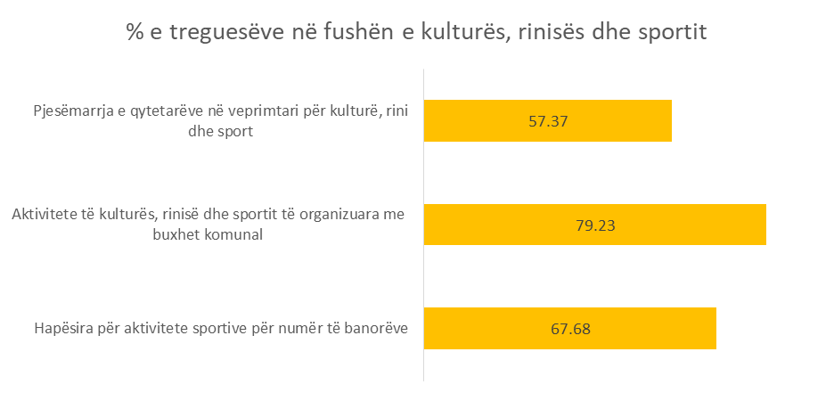

Učešće građana u aktivnostima kulture, omladine i sporta

Aktivnosti kulture, omladine i sporta, organizovane opštinskim budžetom

Prostori za sportske aktivnosti po broju stanovnika

% pokazatelja u oblasti kulture, omladine i sporta

Slika 12 Pokazatelji učinka u oblasti kulture

Standard SUOU za najmanje jednu kulturnu, omladinsku i sportsku aktivnost na 100 stanovnika u opštini dostiže se u meri od 79,2%. Dok se prostor za sportske aktivnosti po broju stanovnika dostiže u meri od 68,2%. Prema podacima, u 33 opštine organizovano je oko 2300 kulturnih i sportskih aktivnosti. Učešće građana u ovim aktivnostima u odnosu na broj stanovnika je 57,4%.

% postignutih rezultata opština u oblasti kulture

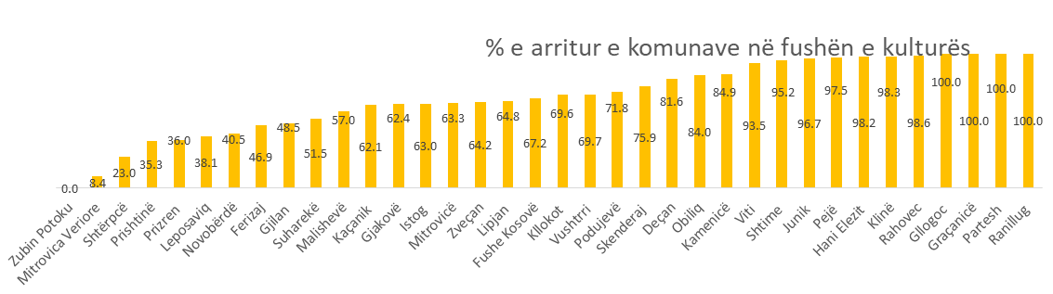

Slika 13 Uporedni podaci između opština u oblasti kulture

## Oblast 6 –Upravljanje katastrofama

Ova oblast meri planiranje, organiziranje i upravljanje organizovanim sistemom opštine kako bi odgovorila na pojave prouzrokovane nekontrolisanim ovlašćenjima i drugim ovlašćenjima. Oblast ima samo jedan rezultat i dva pokazatelja, koji uglavnom procenjuju sprovođenje plana zaštite od prirodnih katastrofa, kao i nivo odgovora opštinskih institucija na slučajeve predstavljene u ovoj oblasti. Ukupan učinak u ovoj oblasti je 77,19%.

Intervencije za zaštitu od nepogodnosti

Nivo realizacije opštinskog plana za upravljanje nepogodnistima

% pokazatelja

Slika 14 Pokazatelji učinka u oblasti upravljanja katastrofama

Prema podacima, intervencije opštinskih institucija na katastrofa proizlazi da su na nivou od 85,90%. Izraženo u broju slučajeva, od 12850 prijavljenih katastrofa odgovorni opštinski timovi su intervenisali u 12556 od njih. Takođe, 68,48% opština ispostavilo se da ima opštinski plan upravljanja katastrofama kao i izveštaj o sprovođenju plana. Pored toga, od 1751 predviđene akcije od opština u njihovim planovima za upravljanje katastrofama, realizirano je 1554 akcija. Prošle godine, ukupni učinak ove oblasti bio je 91%, tako da ima smanjen učinak opština na ovoj oblasti.

% prema opštinama

Slika 15 Uporedni podaci između opština u oblasti upravljanja prirodnim i drugim katastrofama

## Oblast 7 – Prostorno planiranje

Ovo područje meri prostorni razvoj opštine putem instrumenata prostornog planiranja, ali i nivo opštinskog građevinskog planiranja. Ovo polje ima ukupan učinak od 45,24%.

Nove zgrade sa dozvolom za gradnju

Nove inspektirane zgrade

Razmatrani zahtevi za građevinske dozvole

Površina teritorije opštine pokrivena sa regulativnim planovima (detaljnim)

% pokazatelja

Slika 16 Pokazatelji učinka u oblasti prostornog planiranja

Površina teritorije opštine koja je obuhvaćena detaljnim regulatornim planovima je u meri od 13,18% teritorije. Što se tiče građevinskih dozvola, od 5391 zahteva za građevinske dozvole od opština, 4150 prijava ili 85,55% su na vreme razmotrena.

% prema opštinama

Slika 17 Uporedni podaci između opština iz oblasti prostornog planiranja

## Oblast 8 – Javni prostori

Ova oblast meri javne površine koji su od interesa za građane, kojima upravljaju opštine i koji utiču na kvalitet i životni standard građana. Ukupni učinak prema podacima koje pružaju opštine je 51,58%. Prema Zakonu o lokalnoj samoupravi, opštine su između ostalog nadležne za obezbeđivanje i održavanje parkova i javnih površina.

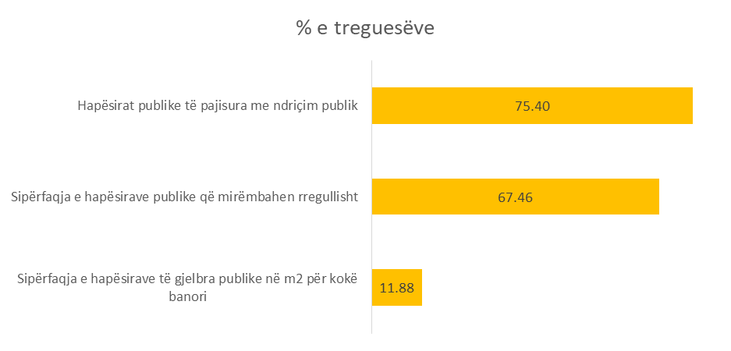

Javni prostori opremljeni javnom rasvetom

Površina javnih prostora koja su pod stalnim održavanjem

Površina javnih prostora sa zelenilom po m² po stanovniku

% pokazatelja

Slika 18 Pokazatelji učinka u oblasti javnih prostora

Pored nivoa zelenih površina po glavi stanovnika, ova oblast meri i površinu javnih površina koje opštine redovno održavaju, kao i broj javnih površina praćene javnom rasvetom.

% prema opštinama

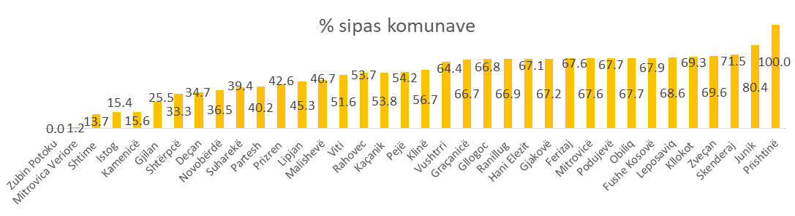

Slika 19 Uporedni podaci između opština u oblasti javnih prostora

U proseku površina javnih prostora po glavi stanovnika u opštinama je xxx, dok se samo 67,5% javnih prostora redovno održava, a 75,4% javnih prostora su praćene javnom rasvetom.

## Oblast 9 – Putna infrastruktura

Ovo oblast meri opštinske puteve i prateću odgovarajuću infrastrukturu koja je u nadležnosti opštine. Ova oblast je dopunjeno novim pokazateljima za podsticanje moderne putne infrastrukture sa trotoarima, osvetljenjem, signalizacijom kao i biciklističkom stazom. Ukupni učinak se procenjuju na 46.76% ili. Međutim, u većini pokazatelja ove oblasti, opštine su povećale učinak.

% pokazatelja u oblasti putne infrastrukture

Lokalni re-asfaltirani putevi

Putevi u urbanim zonama sa biciklističkim stazama

Dužina lokalnih puteva opremljene signalizacijom

Dužina lokalnih puteva opremljene javnom rasvetom

Dužina lokalnih puteva opremljene tretuarima

Lokalni putevi sa održavanjem o toku zimske sezone

Lokalni putevi sa održavanjem o toku letnje sezone

Asfaltirani lokalni putevi

Slika 20 Pokazatelji ucinka u oblasti putne infrastrukture

Ono što čini ukupni učinak da ne bude toliko visok, jeste uključivanje novog pokazatelja za puteve u gradskim sredinama sa biciklističkim stazama, za koje se ispostavilo da je u razini od 5.89%. Pored toga, od 374615 km dodanih puteva, 142.57 km su praćene biciklističkim stazama. Takođe, od ukupno 57358.431 km puteva u gradskim i seoskim sredinama, 4865.133 km puteva je opremljeno trotoarima ili 9,15%, dok je sa javnom rasvetom prijavljeno 15,03% puteva. Asfaltiranje i preasfaltiranje puteva je 71,83% od plana ispunjenog ovim pokazateljem. Potrebno je poboljšati letnje i zimsko održavanje lokalnih puteva, jer je letnje održavanje 54,57%, dok zimsko održavanje iznosi 64,98%.

Učinak na nivou oblasti je prikazan na sledeći način:

% u putnoj infastrukturi

Slika 21 Uporedni podaci između opština

## Oblast 10 – Javni prevoz

Ova oblast meri obezbeđivanje javnog prevoza za građane opštine Ova oblast ima ukupni učinak od 64.13%.

% pokazatelja

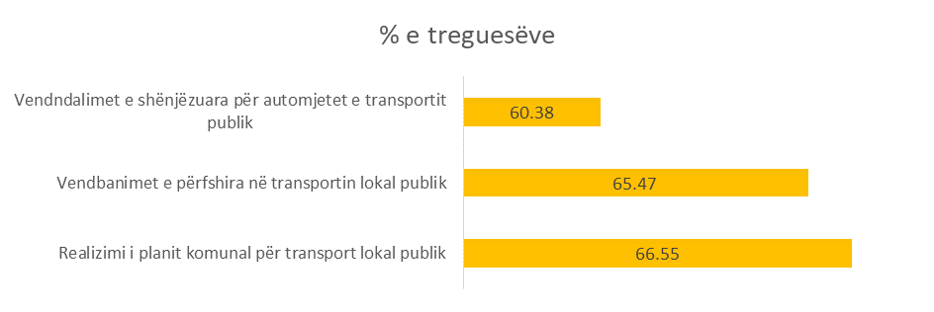

Označenje mesta za zaustavljanje za javna prevozna vozila

Naselja uključena u lokalni javni prevoz

Realizacija opštinskog plana za lokalni javni prevoz

Slika 22 Pokazatelj učinka u javnom prevozu

U okviru ove oblasti primećujemo učinak iznad proseka za sva tri pokazatelja. Prema podacima, opštine su sprovele opštinski plan javnog prevoza u iznosu od 66.55%. Pored toga, 11 opština[5] (male i srednje) nisu dokumentovale da su izradile takav plan, a u suprotnom je 18 opština sprovelo plan u iznosu od 100%. U pokazatelju "Naselja obuhvaćena u lokalni javni prevoz", 8 od 38 opština na Kosovu se nije prijavilo po ovom pokazatelju i prosek za 30 opština dostiže vrednost od 65,47%, dok su označena naselja za vozila javnog prevoza na nivou od 60,38%.

U nastavku je prikazano učinak oblasti u procentima za svaku od opština Kosova:

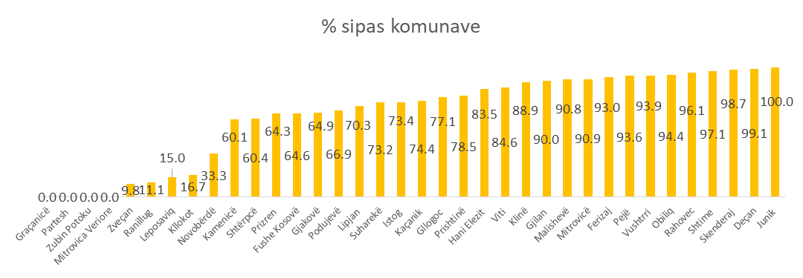

% prema opštinama

Slika 23 Uporedni podaci između opština u oblasti javnog prevoza

## Oblast 11 – Javna parkirališta

Javna parkirališta su mesta u javnom i privatnom vlasništvu, sa određenim brojem parking mesta, izgrađenim prema zahtevanim i određenim standardima za parkiranje motornih vozila. Dalje, ovo polje meri broj parkirališta u opštini i broj parking mesta za vozila registrovana u opštini, kao i koliko taksi mesta ima naspram broju licenciranih taksija i koliko javnih parking mesta ima rezervisana mesta za osobe sa posebnim potrebama

Učinak na nivou oblasti je 40.41%.

% pokazatelja u oblasti javnih parkinga

Broj parkinga u mestima rezervisanim za osobe sa ogranićenim sposobnostima

Parkinzi namenjeni za taksiste

Parkinzi za motorna vozila na teritoriji opštine

Broj parkinga za parkiranje motornih vozila

Slika 24 Pokazatelji učinka u oblasti parkirališta

Broj parkirališta na nivou Kosova za opštine koje su prijavile je 1437, sa ukupno 48 788 parking mesta u odnosu na 460 725 [6] vozila koja su prijavljena kao registrovana, što znači da opštine pružaju parking mesta samo za 15.22% vozila. Stepen parking mesta namenjena za taksije registrovane u opštinama je 55.62%. Kada je reč o broju parking mesta za osobe sa invaliditetom, samo 50.40% parkirališta imaju označeno takvo mesto.

U nastavku su prikazane dostignuća opština u ovoj oblasti u procentima.

% prema opštinama

Slika 25 Uporedni podaci između opština u oblasti javnih parkirališta

## Oblast 12 – Pijaća voda

Ova oblast meri snabdevanje građana i preduzeća pijaćom vodom kao i sprovođenje opštinskih projekata za pijacu vodu. Ovo oblast ima ukupan učinak od 73.10%

Domaćinstva, javne institucije i preduzetnićke jedinice ukljućene u sistemu pijeće vode

Realizacija plana za izgradnju i održavanje vodovodnog sistema

% pokazatelja

Slika 26 Pokazatelj učinka u oblasti pijace vode

U prethodnoj godini (2018) ukupni učinak je bio 76.4%. Stvarna razlika između oblasti tokom godina se ne može izračunati, jer su uklonjeni brojni pokazatelji koji nisu bili u potpunoj opštinskoj nadležnosti i nisu prijavljeni u 2019. godini.

Podaci pokazuju da su opštine realizovale plan izgradnje i održavanja vodovodnog sistema u meri od 72.33%.

% prema opštinama

Slika 27 Uporedni podaci između opština u oblasti pijaće vode

Prema gornjoj slici, primećujemo da su četiri opštine prijavile širenje mreže za pijaću vodu na 100% domaćinstava, javnih institucija i poslovne ekonomije.

Od 376550 domaćinstava[7] koliko su prijavljene od opština na nivou Kosova, njih 343619 imaju pristup sistemu za pijaću vodu ili 91.25%. Što se tiče poslovnih ekonomija, od 45.462 samo 28901 imaju pristup ovom sistemu ili 63.57%. Relativno bolja situacija je u opštinskim institucijama, gde je 2080 od 2408 koliko ih je prijavljeno na celom Kosovu, uključeno u sistem za pijaću vodu su 86.38%. Ukupni procenat ovog pokazatelja je 73.87.

## Oblast 13 - Kanalizacija

Ova oblast meri uključivanje domaćinstava, poslovanja i institucija u kanalizacionu mrežu, kao i sprovođenje opštinskih projekata za kanalizacionu mrežu. Takođe, ovaj pokazatelj meri uključivanje opštinskih naselja u mrežu za prečišćavanje otpadnih voda kao jedan od najvažnijih faktora u životnoj sredini, životnim uslovima i javnom zdravlju. Ovo oblast ima ukupan učinak od 36.51%.

% prema pokazateljima

Naselja ukljućena u sistemu za tretiranje otpadnih voda

Domaćinstva, javne institucije i preduzetnićke jedinice ukljućene u sistemu kanalizacije

Realizacija plana za izgradnju i održavanje kanalizacionog sistema

Nema podataka

Slika 28 Pokazatelj učinka u oblasti kanalizacije

Prema podacima, oko 69.65% domaćinstava, javnih ustanova i poslovanja prijavljene su kao uključene u kanalizacionu mrežu, dok sprovođenje aktivnosti iz plana izgradnje i održavanja kanalizacionog sistema izvešteno da je 74.64%.

Za pokazatelja tretiranja otpadnih voda je provereno da nisu navedeni tačni podaci zbog kojih se podaci ne smatraju važećim. Nevaljanost podataka uticala je na izuzetno nizak nivo učinka u ovoj oblasti, mada je u nekim opštinama izvešteno je da je sistem za tretiranje otpadnih voda ili postrojenja puštena u rad.

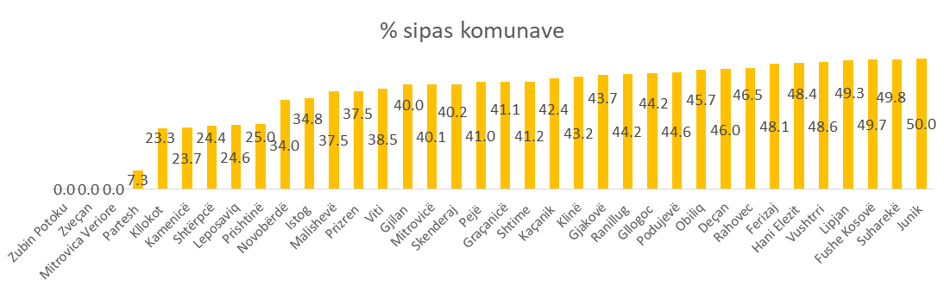

% prema opštinama

Slika 29 Uporedni podaci između opština u oblasti kanalizacije

## Oblast 14 – Upravljanje otpadom

Ova oblast meri prikupljanje i odlaganje otpada u opštini, kao i prikupljanje prihoda od faktura izdatih za upravljanje otpadom. Ova oblast ima ukupan učinak od 68.37%.

Količina otklonjenih otpada u kilogramu po stanovniku

Inkasiranje sredstava za prikupljanje otpada

Ostvarivanje rasporeda sakupljanja otpada

Domaćinstva koja imaju pristup sistemu sakupljanja otpada

Ostvarivanje opštinskog plana za upravljanje otpacima

% prema pokazateljima

Slika 30 Pokazatelji učinka u oblasti upravljanja otpadom

Velika količina odlaganja otpada po kg, po glavi stanovnika potencijalno ukazuje na veći učinak, ali ne uvek. Što je više odlaganja otpada, to je pretpostavka koja ukazuje na manje otpada u životnom okruženju, ali to se obično ne događa, jer se još uvek ne prikuplja i odlaže sav otpad proizveden u odgovarajućim privredama.

Podaci koje su 2019. godine objavile opštine pokazuju da su domaćinstva koja imaju pristup sakupljanju otpada po stopi od 70,10%. Međutim, Kosovska agencija za zaštitu životne sredine (AZSK) u Izveštaju o upravljanju otpadom, objavljenom 2018. godine, pokazuje da je pokrivenost domaćinstava ovom uslugom na razini od 57,7%. Stepen inkasiranja sredstava od prikupljanja otpada pokazuje se da je 73.35%, što je slično podacima iz AZSK-a za 2018. godinu. Količinu odlaganja otpada prema proseku u Evropskoj uniji po glavi stanovnika dostiže na razini od 50.35% .

% prema opštinama

Slika 31 Pokazatelji učinka između opština u oblasti upravljanja otpadom

## Oblast 15 – Zaštita životne sredine

Ovo polje meri radnje odgovarajuće opštine za zaštitu i očuvanje prirodnog i životnog okruženja (gradskog i ruralnog) od oštećenja, degradacije ili zagađenja kao posledica ljudske aktivnosti ili prirodnog uticaja. Ova oblast ima ukupan učinak od 65.64%.

Primećuje se porast za 2.1% u odnosu na prethodnu godinu koji je imao ukupan učinak od 66.1%.

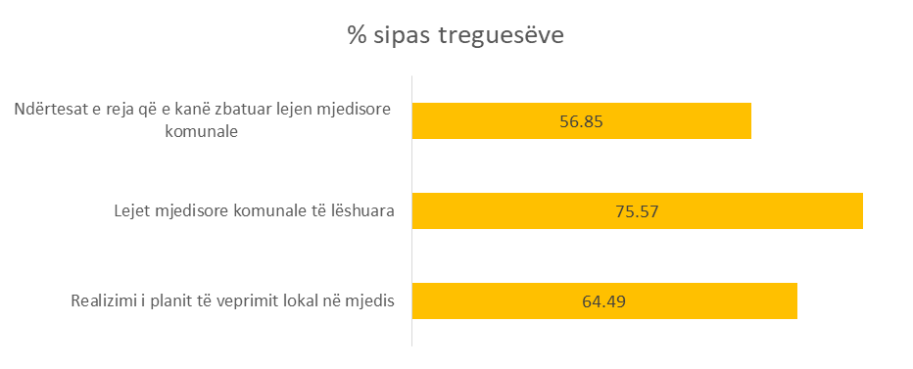

Nove zgrade koje su primenile opštinsku dozvolu životne sredine

Izdate opštinske dozvole za životnu sredinu

Ostvarivanje lokalnong akcinong plana u životnoj sredini

% prema pokazateljima

Realizacija akcionog plana za zaštitu životne sredine Ispada da je dostigla nivo od 64,49%. Izdate ekološke dozvole bile su na razini od 75.7%, dok su nova izgradnja koje su primenjivale opštinsku dozvolu za zaštitu životne sredine na veoma niskoj razini od 56.85%.

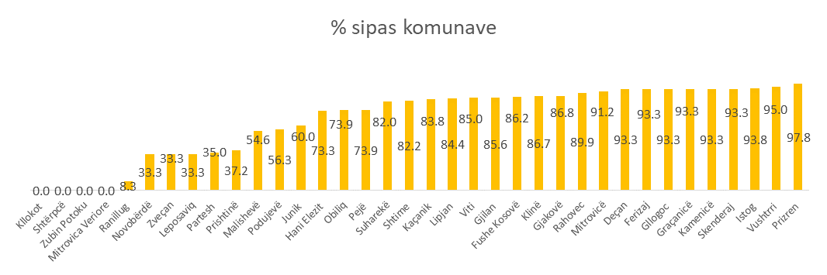

% prema opštinama

Slika 32 Uporedni podaci između opština u oblasti zaštite životne sredine

## Oblast 16 – Rodna zastupljenost

Iako novo područje u SUCO-u, pokazatelji rodne zastupljenosti postojali su i u prethodnim merenjima. Međutim, rodna zastupljenost se sada više meri u ovoj oblasti, uključujući pristup oba roda socijalnim i ekonomskim razvojnim programima, kao i opštinskim aktivnostima. Takođe, pokazatelji mere stepen zastupljenosti oba roda u lokalnim institucijama, opštinskim skupštinskim organima, itd. Uprkos napretku opština tokom godina u obezbeđivanju ravnopravne zastupljenosti u organima skupština i u opštinskim odborima, podaci za određene pokazatelje minimiziraju procenat u ovoj oblasti, čineći ga prilično niskim, 38,24%. U nastavku je predstavljen podatak o rodnoj zastupljenosti prema pokazateljima:

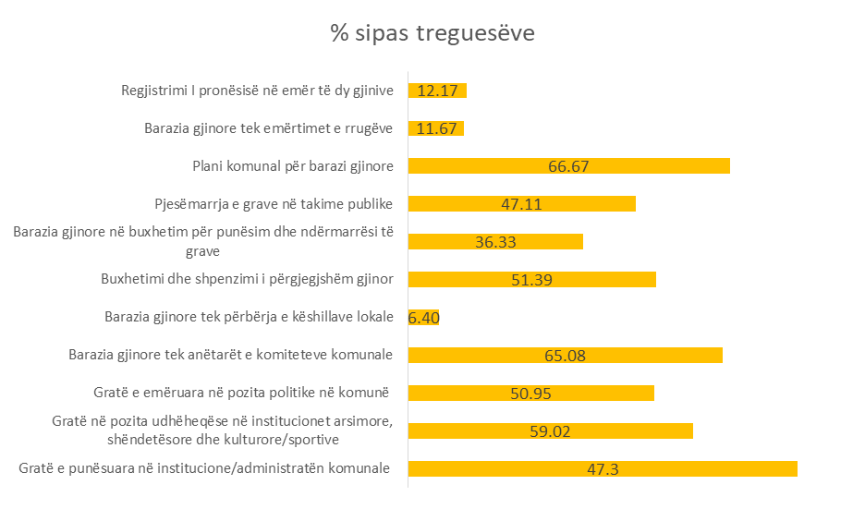

Upis imovine na ime oba pola

Rodna ravnopravnost kod imenovanja ulica

Opštinski plan za rodnu ravnopravnost

Učešće žena na javnim sastancima

Rodna ravnopravnost u budžetiranju za zapošljavanje i preduzetništvo žena

Odgovorno rodno budžetiranje i rashod

Rodna ravnopravnost kod sastava mesnih zajednica

Rodna ravnopravnost kod članova opštinskih odbora

Žene imenovane u političkim pozicijama u opštini

Žene u rukovodnim pozicijama u prosvetnim, zdravstvenim i kulturno/sportskim ustanovama

Žene zaposlene u opštinskim institucijama/upravama

% prema pokazateljima

Slika 33 % pokazatelja u oblasti rodne ravnopravnosti [8]

Prema podacima izveštenih od 36 opština, od ukupno 37.310 zaposlenih u opštinskim institucijama, 17.660 su žene, ili 47.3%. Takođe, 23 opštine su dokumentovale nacrt plana za rodnu ravnopravnost, dok 13 od njih nije dokazalo da je ovaj plan izrađen.[9] Što se tiče političkih pozicija, od 420 pozicija u opštinskoj izvršnoj vlasti, u 36 opština, 119 su žene ili

28%. Procenat zastupljenosti u opštinskim skupštinskim organima je veći ili 65%, što ukazuje na laganu vrednost iznad zastupljenosti žena. Prema podacima zastupljenosti žena na vodećim pozicijama u obrazovnim, zdravstvenim i kulturno / sportskim ustanovama, od 1663 vodećih pozicija, 516 njih vode žene ili 31%. Rodna ravnopravnost je prilično visoka u opštinskim institucijama gde u proseku 80.66% institucija ispunjava kriterijume rodne ravnopravnosti.

Rodna zastupljenost u lokalnim savetima je izuzetno niska i velika većina opština nema nijednu ženu koja vodi ove savete. Ovo takođe uzima u obzir da skoro polovina opština nema funkcionalne lokalne savete kao što je prikazano u trećoj oblasti. Rodna zastupljenost u opštinskim imenima ulica je izuzetno mala, kao i registracija imovine na ime žene ili oba pola (muž ili braća i sestre)

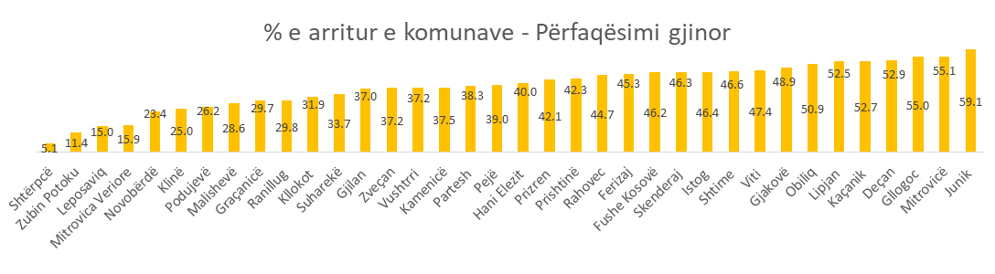

Postignuti % opština – rodna ravnopravnost

Slika 34 Upoređenje prema opštinama u oblasti rodne ravnopravnosti

Pokazalo se da je rodno prilagođavanje budžeta i odgovornog trošenja izvršava se malo u polovini opština. Međutim, postoji velika potreba za obukom u vezi s tim i voljom opština da razumeju važnost ovog pitanja. Rodna ravnopravnost u budžetu za subvencije i program opštine je na vrlo niskom nivou od 36.33% i to bi trebalo da se podigne na nivou jednakosti od 50%.

## Oblast 17 – Pred-univerzitetsko obrazovanje

Ovo je nova oblast, prvi put sproveden u izvještaju za 2019. godinu, a sastoji se od 3 rezultata i 20 pokazatelja. Ovaj pokazatelj ima za cilj rezultate u prostorima za vrtiće i škole opremljene internet kabinetima, mere energetske efikasnosti, regrutovanje obrazovnog osoblja, licenciranje nastavnika, sredstva za konkretizaciju, školska oprema sa nastavnim sredstvima, IKT kabineti, i bezbednosni uslovi u školi. Ovo polje ima ukupne performanse na nivou od 66.60%. Uopšteno, u pokazateljima obrazovanja podaci koje izveštavaju opštine nisu potpuni, tako da dobijeni procenti mogu predstavljati relativnu vrednost tačnosti. Od ukupno 115 javnih obdaništa u 22 ​​opština, koliko su izveštene, u 15 od tih su izveštene da su 38 obdaništa u ruralnim oblastima[10]. U poređenju sa brojem dece koja su prijavila da žive u ovim opštinama, 10,1% one do 3 godine pohađaju vrtić [11], dok je 2,28% dece u ruralnim sredinama [12]. Samo 49.26% škola ispunjava uslove sa infrastrukturom, 50.89% od njih ima mere energetske efikasnosti, a 58.48% osnovnih škola ispada da su opremljene kabinetima za IKT. Pored toga, 64.19% škola iz 34 opštine koje su izvestile, opremljene su bezbednosnim merama, gde se uključuju ograde i bezbednosne kamere. Što se tiče školskih prostora, nacionalni prosek je 11.49 m2 po učeniku u ruralnim i gradskim sredinama.

U 31 opštine koje su prijavile nivo stepena usaglašenosti sa ciljnim odnosom učenika prema nastavniku ili 1 nastavnik po 26 učenika iznosi 67.46%. Ispostavilo se da 83.29% licenciranih nastavnika. Što se tiče upisa učenika i stepena njihove uključenosti u prvi razred, opštine nisu pružile tačne podatke o ovom pokazatelju. Opštine su izvestile da je ukupno realizovano 93.97% nastavnih časova.

Stepen ostvarivanja planiranih časova prema godišnjem prosvetnom kalendaru

Napuštanje škole od strane đaka (inversni stepen)

Indeks rodne ravnopravnosti (za sve nivoe ISCED 0-3)

Prolaznost na nacionalnoj maturi rz.12 (podela prema polovima)

Rezultati testa postignuća za 9. rz

Stepen dostupa – tranzicija 9. i 10. rz

Bruto stepen upisa u 1. rz

Deca koja pohađaju obdanište – ruralno i uopšte (podela prema polovima)

Poštovanje pravnih postupaka za biranje rukovodnog osoblja škole

Popuna slobodnih radnih mesta u prosveti putem dopunskog konkursa

Popuna slobodnih radnih mesta u prosveti putem redovnog konkursa

Dopuna budžeta u prosveti iz sopstvenih prihoda

Nivo usklađenosti sa odnosom učenici po učitelju – urban i…

Učitelji koji ispunjavanje kriterijume licencirane kvalifikacije

Ispunjavanje potrebnih uslova sa infrastrukturom, oprema i sredstva u…

Bezbednost u predunivezitetskim ustanovama

Škole sa merama energićne efikasnosti

Škole opremljene kabinetima za IT

m² prostora za ruralne i urbane učenike

Obdaništa i krešovi u ruralnim zonama za 10000 stanovnika

Pokazatelji pred-univerzitetskog obrazovanja - %

Slika 35 % u oblasti pred-univerzitetskog obrazovanja

Rezultati iz testa dostignuća i prolaznost na ispitu državne mature objavljeni su prema izveštajima 28 opština. Popunjavanje budžeta za obrazovanje iz sopstvenih prihoda iznosi 5.29% što je blizu nivoa budžeta za primarnu zdravstvenu zaštitu iz sopstvenih prihoda.

Postignuti % opština

Slika 36 Upoređenja po opštinama u oblasti pred-univerzitetskog obrazovanja

## 

## Oblast 18 – Primarna zdravstvena zaštita

I ova je nova oblasta u okviru SMUO-a i sastoji se od 7 pokazatelja. Ova oblast meri infrastrukturu i prostore predviđene za primarnu zdravstvenu zaštitu, dovoljna sredstva i osoblje, kao i pružanje usluga na opštinskom nivou. Prema podacima koje su izveštavale opštine, ova oblast uopšteno, ima nizak nivo učinka, ili 51.19%.

U nastavku je prikazana slika sa % učinka prema pokazateljima u ovoj oblasti:

Pružanje specifične zdravstvene zaštite deci i ženama

Deca uključena u programu imunizacije

Broj poseta pacientima u primarnoj zdravstvenoj zaštiti po glavi stanovnika

Procenat budžeta za primarnu zdravstvenu zaštitu podržanu od strane opština iz sopstvenih prihoda

Nivo usklađenosti sa izveštajem 1 porodićni lekar i 2 medicinske sestre za 2000 stanovnika

Objekti KPS-a koja su opremljena prema Administrativnom uputstvu i laboratorskim uslugama

m² prostora KPS-a za 10000 stanovnika

% pokazatelja

Slika 37 % pokazatelja u oblasti primarne zdravstvene zaštite

Od ukupnog broja dece koja su u imunološkom uzrastu, 94.87% njih su prijavljeni kao imunizirani. 36.40% ustanova primarne zdravstvene zaštite ispunjavaju kriterijume za laboratorijsku opremu i usluge prema administrativnom uputstvu Ministarstva zdravlja br. 08/2017 MZ. Dok je odnos 1 porodični lekar i dve medicinske sestre na 2000 stanovnika prema standardu ispunjen na nivou od 69.61%, a posete pacijenata u ustanovama primarne zdravstvene zaštite po glavi stanovnika su na nivou od 32.2 posete. Opštine pokrivaju 5.97% ukupnog budžeta za primarnu zdravstvenu zaštitu.

Ustanove primarne zdravstvene zaštite pružaju posebne usluge za žene i decu na razini od 67,96%.

% prema opštinama

Slika 38 Upoređenja po opštinama u oblasti primarnog zdravstva

Oblast 19 – Lokalni privredni razvoj

Ovo je novo polje i prvi put sprovedeno u ovom ciklusu izveštavanja. Oblast se sastoji od 1 rezultata i 4 pokazatelja. Ova oblast meri planirane i sprovedene aktivnosti za razvoj privrednih aktivnosti na lokalnom nivou mobilizirajući opštinske imovine i redovnim ažuriranjem registra poreskih obveznika, kao i visokom stepenom naplate poreza na imovinu. Ova oblast ima ukupan učinak od 59.35%.

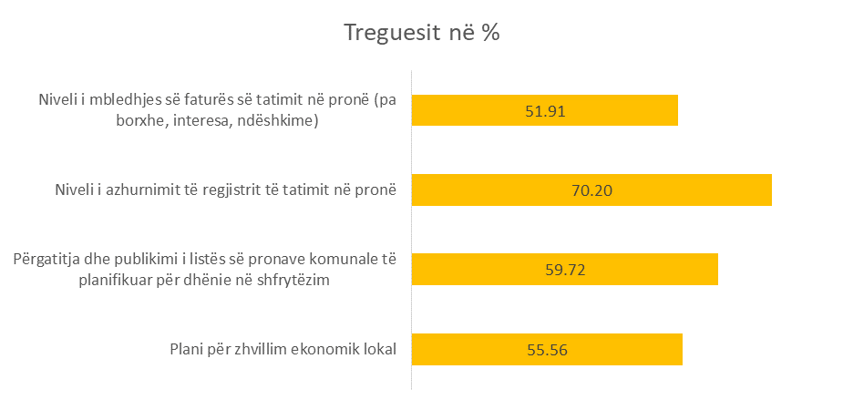

Nivo prikupljanog računa poreza na imovinu (bez dugova, interesa, kazni)

Nivo ažuriranog registra poreza na imovinu

Priprema o objavljivanje spiska opštinskih imovina planirana za davanje na korišćenje

Plan za lokalni ekonomski razvoj

Pokazatelji u %

Slika 39 % pokazatelja u oblasti lokalnog privrednog razvoja

Preko polovine opština izvestile su o izradi planova za lokalni ekonomski razvoj. Priprema objavljivanje spiska opštinske imovine je na razini od 59,72%. Dok je ažuriranje registra poreza na imovinu (standard od 20%) ispunjeno na razini od 70,20%, dok stepen naplate poreza na imovinu iznosi 51,91%.

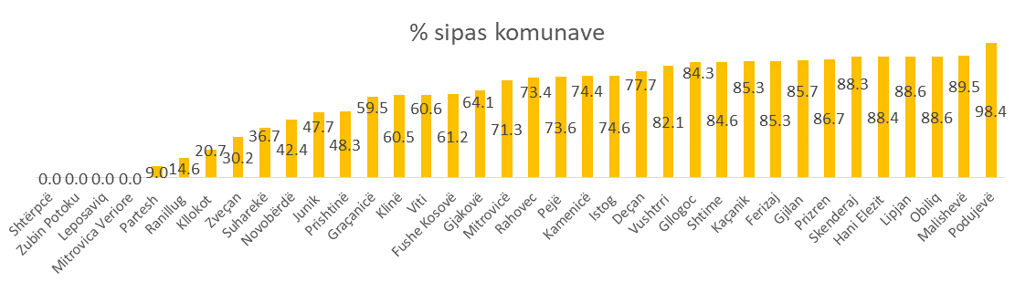

% prema opštinama

Slika 40 Upoređenja po opštinama u oblasti pred-univerzitetskog obrazovanja

# Zaključci i preporuke

Opštinska procena učinka za 2019. godinu donosi brojne nalaze za 19 oblasti opštinskih nadležnosti. Zaključci ovog izveštaja ističu veliki broj pitanja koja lokalne samouprave trba da uzimaju u obzir i da imaju prioritetnu prednost. U ovom delu izveštaja izdvojeni su neki zaključci i preporuke od velike težine u unapređenju opštinskih usluga. Izveštaj zaključuje da je:

1. Procena učinka opština za 2019. godinu omogućena je za 36 opština. Opština Mamuša i Dragaš nisu se odazvale na ovaj postupak. Merenje i procena učinka je zakonska obaveza svih opština, koje moraju da odgovore na zahteve za informacijama u skladu sa Zakonom o lokalnoj samoupravi i Uredbom o opštinskom sistemu upravljanja učinkom.
2. Uprkos pandemijskog situaciji, kvalitet izveštavanja je relativno dobar. Opštine treba da obrate pažnju na sve podatke predstavljene za izveštavanje, tako da dobijene vrednosti predstavljaju najobjektivniju procenu učinka za svaki pokazatelj.
3. Dokumentacija podataka je neophodan uslov. Tokom pripreme podataka i informacija, opštine treba da pripreme dosije za svaku oblast. Postupak osiguranja kvaliteta identifikovao je niz netačnih podataka, koji su u mnogim slučajevima proglašeni nevažećim, osim kada su dokumentovani.
4. Kvalitet izveštavanja treba u budućnosti da se poveća tako da izveštavanje bude pravedan, tačan, objektivan i da predstavlja najrealnije stanje učinka opština.
5. Podaci o učinku utvrđuju prednost oblasti upravljanja katastrofama u odnosu na druge oblasti. Opštinska transparentnost zabeležuje drugo mesto, iako pokazatelj za odražavanje rezultata javnih konsultacija treba da se osbizlno tretira od strane lokalnih vlasti. Opštine treba da započnu sa sprovođenjem novih minimalnih standarda za javne konsultacije. Izveštaje postupaka o javnim konsultacijama treba da se pripremaju kako bi se podstaklo učešće građana u kreiranju politika i dobijanju njihovog mišljenja o javnim pitanjima.
6. Takođe postoji potreba za standardizacijom upotrebe zvaničnih veb stranica opština. Informacije, izveštaji i dokumenti su ugrađeni u neprikladne menije, što otežava pristup informacijama. Objava dokumenata treba da se vrši u skladu sa posebnim menijima (aplikacijama) za određene materijale.
7. Oblast sa najnižim učinkom je kanalizacija. U ovoj oblasti, opštine nisu dostavile validne podatke o broju naselja uključenih u sistem za prečišćavanje otpadnih voda. Velika netačnost podataka prouzrokovala je da ovaj pokazatelj u celini bude proglašen nevažećim, kako ne bi odražavao neistinit učinak.
8. Jedan deo opština pokrenuo je onlajn prijavu administrativnih usluga. Te usluge treba primeniti u svim opštinama i za veći broj usluga, uključujući onlajn prijavu za građevinskim dozvolama, dozvolama za životnu sredinu, plaćanjem poreza na imovinu ili fakture za komunalije;
9. Samo 27.78% opština izjavilo je da je u Skupštini opštine razgovarano o planu integriteta, 32% o izveštaju unutrašnjeg revizora i 50% o izveštaju o opštinskom učinku za prethodnu godinu. Ovi planovi i izveštaji trebalo bi da postanu tačke za diskusiju svake godine u skupštinama opština da bi se ojačao nivo odgovornosti i odgovornosti izvršne vlasti pred skupštinom i građanima.
10. Podaci o socijalnim uslugama pokazuju da opštinske direkcije treba da budu efikasnije u proceni porodica u socijalnom stanovanju, tako da zgrade socijalnog stanovanja koriste porodice u potrebi i da se vrši potpuno razmatranje podnesenih zahteva;
11. Prostorno planiranje zahteva širi tretman radi regulisanja svih potrebnih površina detaljnim regulatornim planovima. Podaci pokazuju vrlo nizak nivo ovih planova koji su izuzetno važni za regulaciju opštine;
12. Treba izgraditi putnu infrastrukturu, kako u pogledu asfaltiranja puteva, tako i pomoćne infrastrukture, uključujući trotoare i javnu rasvetu. Opštinske direkcije za infrastrukturu trebale bi bolje da planiraju aktivnosti za letnje i zimsko održavanje lokalnih puteva, kroz sklapanje ugovora sa odgovarajućim operaterima.
13. Takođe, opštine treba da rade na unapređenju putne infrastrukture preko izgradnje biciklističkih staza, posebno u gradskim sredinama, kao i proširenju trotoara za ruralna naselja;
14. Opštine treba da planiraju i sarađuju kako bi osigurale prečišćavanje otpadnih voda paralelno sa širenjem kanalizacione mreže. Tretman otpadnih voda je izuzetno nizak, s obzirom na visoku cenu ove usluge. Opštine takođe treba da razmotre mogućnosti drugih finansijskih sredstava za uspostavljanje biljaka, kako bi se izbegli mnogi ekološki problemi i zaštitilo javno zdravlje.
15. Količina odlaganja otpada u kosovskim opštinama je prilično niska u poređenju sa prosekom Evropske unije (po glavi stanovnika) i opštine bi trebale da obezbede da se prikupljeni otpad odloži na legalnoj deponiji i da se ne završi na ilegalnoj deponiji gde nije registrovana kao deponovana količina.
16. Tokom procesa planiranja budžeta, opštine bi trebale da sastave i formulišu deo odgovornog rodnog budžeta prema zakonskim kriterijumima. Lokalne politike treba da procene uticaj polova tako da se finansijska sredstva proporcionalno dodeljuju za oba pola. Potrebna je veće promovisanje rodnih politika u lokalnim savetima. Oko 33% opština treba da izrade planove za rodnu ravnopravnost. Kriterij za rodnu ravnopravnost treba ojačati i unutar određenih političkih pozicija, kao i promovisati pravo na registraciju vlasništva u oba pola, što ostaje na vrlo maloj vrednosti.
17. Opštine bi trebalo da započnu ulaganje u obdaništa / vrtiće u ruralnim sredinama gde je to potrebno, zbog važnosti ovih institucija u ranom razvoju dece.
18. Opštinske direkcije za obrazovanje treba da planiraju da škole ispunjavaju zahteve pomoćne infrastrukture, mere energetske efikasnosti i da u većoj meri budu opremljene internet kabinetima. Stvaranje školskih prostora posebno u gradskim sredinama zahteva poseban tretman kako bi se eliminirala nastava u više smena i primena celodnevnog učenja.
19. Standard jedan porodični lekar i dve medicinske sestre na 2000 stanovnika treba da se postigne u većoj meri, jer je to važan standard za javno zdravlje pod upravljanjem opštine;
20. Formalno planiranje lokalnog privrednog razvoja treba proširiti na opštine. Izveštavanje o sprovođenju takvih planova trebalo bi da bude tema razgovora u skupštinama opština, tako da se aktivnosti u ovoj oblasti mogu lakše sprovesti i odrediti prioritete u skladu sa zahtevima većine.

# Dodatak: % pokazatelja prema oblastima

|  |  |  |  |
| --- | --- | --- | --- |
| ADMINISTRATIVNE USLUGE | 1.1.1 | Razmatrani administrativni zahtevi tokom godine | 92.66 |
| 1.1.2 | Razmatrani administrativni zahtevi u zakonskom roku | 88.19 |
| 1.1.4 | Adminstrativne usluge pružane od opština elektronski | 30.56 |
| OPŠTINSKA TRANSPARENTNOST | 2.1.1 | Sastanci skupštine dostupni za javnost i prenošene uživo | 59.13 |
| 2.1.2 | Nivo pristupa građana javnim dokumentima | 87.31 |
| 2.1.3 | Ispunjavanje kriterijuma na zvaničnoj veb stranici opštine | 70.83 |
| 2.1.4 | Objavljivanje usvojenih akata u skupštini opštine, na zvaničnoj veb stranici opštine | 77.37 |
| 2.1.5 | Objavljivanje akata opšteg karaktera, odobrene od gradonačelnika, na zvaničnoj veb stranici opštine | 64.79 |
| 2.2.1 | Objavljivanje dokumenata za planiranje i trošenje budžeta | 77.78 |
| 2.2.2 | Objavljivanje dokumenata o javnim nabavkama i ugovora | 70.18 |
| OPŠTINSKA ODGOVORNOST | 3.1.1 | Objavljivanje obaveštenja za održavanje 2 javna skupa | 83.33 |
| 3.1.2 | Učešće građana u javnim konsultacijama | 53.79 |
| 3.1.3 | Opštinski akti i dokumenti lokalne politike konsultovani sa javnošću | 67.15 |
| 3.1.4 | Javne rasprave o SOB-u i opštinskom budžetu | 90.51 |
| 3.1.5 | Objavljivanje izvještaja o postupcima javnih konsultacija | 0.00 |
| 3.1.6 | Lokalni saveti koji su održavali najmanje 6 sednica godišnje | 54.11 |
| 3.1.7 |  | 57.68 |
| 3.1.8 | Intervencije u izlivanju otpadnih voda | 65.11 |
| 3.2.1 | Pravovremeno odobravanje predloga godišnjeg opštinskog budžeta | 88.61 |
| 3.2.2 | Rasprave o kvartalnim izveštajima o budžetu od skupštine opštine | 84.72 |
| 3.2.3 | Diskusija o izveštaju učinka opštine od skupštine opštine za prethodnu godinu | 50.00 |
| 3.2.4 | Diskusija o izveštaju spoljnog revizora i akcionom planu za adresiranje preporuka u Skupštini opštine | 75.00 |
| 3.2.5 | Diskusija o izveštaju i akcionom planu unutrašnjeg revizora u Skupštini opštine | 31.94 |
| 3.2.6 | Sastanci Skupštine uz učešće gradonačelnika | 62.24 |
| 3.3.1 | Nivo sprovođenja plana nabavke | 77.64 |
| 3.3.2 | Nivo isplata obrađenih u zakonskom roku od 30 dana | 73.61 |
| 3.3.3 | Nivo adresiranja preporuka Nacionalne kancelarije za reviziju | 30.13 |
| 3.4.1 | Izveštavanje o godišnjem planu integriteta skupštini opštine | 27.78 |
| 3.4.2 | Suspenzija opštinskih zvaničnika u vezi optužnica protiv njih | 93.06 |
| 3.5.1 | Sprovođenje šeme za vrednovanje rada za civilne službenike | 72.56 |
| 3.5.2 | Slobodna radna mesta obrađena putem ISULJR-a | 83.62 |
| 3.5.3 | Ugovori za određene usluge u skladu su sa zakonskim okvirom | 50.12 |
| RAVNOPRAVNOST ZAPOŠLJAVANJA, SOCIJALNE I PORODIČNE USLUGE | 4.1.1 | Zaposleni sa posebnim potrebama u opštinskim institucijama | 23.19 |
| 4.1.2 | Zaposleni u nevećinskim zajednicama | 59.38 |
| 4.2.1 | Porodice u potrebi kojima je obezbeđeno stanovanje i uslovi za napuštanje socijalnog stanovanja | 60.28 |
| 4.2.2 | Deca u potrebi za stanovanje kojima je obezbeđeno porodično stanovanje | 85.34 |
| KULTURA, OMLADINA I SPORT | 5.1.1 | Prostor za sportske aktivnosti po broju stanovnika | 67.68 |
| 5.2.1 | Kulturne, omladinske i sportske aktivnosti organizovane opštinskim budžetom | 79.23 |
| 5.2.2 | Učešće građana u aktivnostima za kulturu, omladinu i sport | 57.37 |
| UPRAVLJANJE KATASTROFAMA | 6.1.1 | Nivo sprovođenja opštinskog plana upravljanja katastrofama | 68.48 |
| 6.1.2 | Intervencije zaštite od katastrofa | 85.90 |
| OPŠTINSKO PROSTORNO PLANIRANJE | 7.1.1 | Površina opštine pokriveno regulatornim planovima (detaljno) | 14.05 |
| 7.2.1 | Razmatrani zahtevi za građevinske dozvole | 85.55 |
| 7.2.2 | Nove inspektirane zgrade | 73.86 |
| 7.2.3 | Novi objekti sa građevinskim dozvolama | 69.86 |
| JAVNI PROSTORI | 8.1.1 | Površina javnih zelenih površina u m2 po glavi stanovnika | 11.88 |
| 8.1.2 | Površina redovito održavanih javnih površina | 67.46 |
| 8.1.3 | Javni prostori opremljeni javnom rasvjetom | 75.40 |
| PUTNA INFRASTRUKTURA | 9.1.1 | Asfaltirani lokalni putevi | 71.83 |
| 9.1.2 | Lokalni putevi održavani tokom letnje sezone | 54.57 |
| 9.1.3 | Lokalni putevi održavani tokom zimske sezone | 64.98 |
| 9.2.1 | Dužina lokalnih puteva opremljenih trotoarima | 9.15 |
| 9.2.2 | Dužina lokalnih puteva opremljenih javnom rasvetom | 15.03 |
| 9.2.3 | Dužina lokalnih puteva opremljenih vertikalnom i horizontalnom oznakom | 52.61 |
| 9.2.4 | Putevi u gradskom području sa biciklističkom stazom | 5.89 |
| 9.2.5 | Ponovno asfaltirani lokalni putevi | 66.00 |
| JAVNI PREVOZ | 10.1.1 | Realizacija opštinskog plana za lokalni javni prevoz | 66.55 |
| 10.1.2 | Naselja koja su uključena u lokalni javni prevoz | 65.47 |
| 10.1.3 | Označena stajališta za vozila javnog prevoza | 60.38 |
| JAVNA PARKIRALIŠTA | 11.1.1 | Broj parking mesta za parkiranje motornih vozila | 26.03 |
| 11.1.2 | Parking mesta za motorna vozila na teritoriji opštine | 15.22 |
| 11.1.3 | Parking mesta namenjena za taksije | 55.62 |
| 11.1.4 | Broj parkirališta sa parking mjestima rezerviranim za osobe s invaliditetom | 50.40 |
| PIJAĆA VODA | 12.1.1 | Realizacija plana izgradnje i održavanja vodovodnog sistema | 72.33 |
| 12.1.2 | Domaćinstva, javne ustanove i poslovne jedinice uključene u sistem pijaće vode | 73.87 |
| KANALIZACIJA | 13.1.1 | Realizacija plana izgradnje i održavanja sistema kanalizacije | 74.64 |
| 13.1.2 | Domaćinstva, javne ustanove i poslovne jedinice uključene u sistem kanalizacije | 71.42 |
| 13.2.1 | Naselja uključena u sistem za prečišćavanje otpadnih voda | 0.00 |
| UPRAVLJANJE OTPADOM | 14.1.1 | Realizacija plana upravljanja komunalnim otpadom | 78.27 |
| 14.1.2 | Domaćinstva koja imaju pristup sistemu za prikupljanje otpada | 70.10 |
| 14.2.1 | Realizacija plana sakupljanja otpada | 87.77 |
| 14.2.2 | Inkasiranje sredstava od prikupljanje otpada | 73.35 |
| 14.3.1 | Količina odlaganja otpada u kilogramima po glavi stanovnika | 50.35 |
| ZAŠTITA ŽIVOTNE SREDINE | 15.1.1 | Sprovođenje lokalnog akcionog plana u okruženju | 64.49 |
| 15.1.2 | Izdate opštinske dozvole za životnu sredinu | 75.57 |
| 15.1.3 | Nove zgrade koje su primenile opštinske ekološke dozvole | 56.85 |
| RODNA ZASTUPLJENOST | 16.1.1 | Žene zaposlene u opštinskim institucijama / administraciji | 80.66 |
| 16.1.2 | Žene na rukovodećim pozicijama u obrazovnim | 59.02 |
| 16.1.3 | Žene imenovane na političke položaje u opštini | 50.95 |
| 16.1.4 | Ravnopravnost polova među članovima opštinskih odbora | 65.08 |
| 16.1.5 | Rodna ravnopravnost u sastavu lokalnih saveta | 6.40 |
| 16.2.1 | Odgovorno rodno budžetiranje i trošenje | 51.39 |
| 16.2.2 | Rodna ravnopravnost u budžetiranju za zapošljavanju i preduzetništvo žena | 36.33 |
| 16.2.3 | Učešće žena na javnim sastancima | 47.11 |
| 16.2.4 | Opštinski plan za rodnu ravnopravnost | 66.67 |
| 16.3.1 | Ravnopravnost polova u označavanju ulica | 11.67 |
| 16.3.2 | Registracija vlasništva na ime oba pola | 12.17 |
| PRED-UNIVERZITETSKO OBRAZOVANJE | 17.1.1 | Obdaništa i vrtici u ruralnim sredinama na 10000 stanovnika | 1.00 |
| 17.1.2 | m2 studentskog prostora - urbanog i seoskog | 42.25 |
| 17.1.3 | Škole opremljene IKT kabinetom | 58.48 |
| 17.1.4 | Škole sa merama za energetsku efikasnost | 50.89 |
| 17.1.5 | Sigurnost u pred-univerzitetskim obrazovnim ustanovama | 64.19 |
| 17.1.6 | Ispunjavanje potrebnih uslova zahtevane sa infrastrukturom, opremom i sredstvima u pred-univerzitetskim obrazovnim ustanovama | 57.53 |
| 17.2.1 | Nastavnici koji ispunjavaju kriterijume za licenciranu kvalifikaciju | 83.29 |
| 17.2.2 | Nivo usaglašenosti sa odnosom učenika za nastavnike - gradski i ruralni | 67.46 |
| 17.2.3 | Dopunjavanje budžeta za obrazovanje iz sopstvenih prihoda | 7.04 |
| 17.2.4 | Popunjavanje slobodnih mesta u obrazovanju sa redovnim konkursom | 87.61 |
| 17.2.5 | Popunjavanje slobodnih mesta u obrazovanju sa dodatnim konkursom | 90.47 |
| 17.2.6 | Pridržavanje zakonskih procedura za izbor školskog rukovodstva (direktori i zamenici direktora) | 91.11 |
| 17.3.1 | Djeca koja pohađaju vrtić - ruralni i opšti (podela po polu) | 4.91 |
| 17.3.2 | Bruto stopa upisa u 1. razred | 94.51 |
| 17.3.3 | Stepen pristupa - prelaz raz.9- raz.10 | 93.91 |
| 17.3.4 | Rezultati testa dostignuća za 9. razred | 59.52 |
| 17.3.5 | Prolazak na državnoj maturi 12. razreda (podela po spolu) | 74.62 |
| 17.3.6 | Indeks rodne ravnopravnosti (za sve ISCED nivoe 0 | 79.45 |
| 17.3.7 | Napuštanje skole od učenika (obrnuta stopa) | 97.17 |
| 17.3.8 | Stepen realizacije planiranih časova prema godišnjem kalendaru obrazovanja | 93.97 |
| PRIMARNO ZDRAVSTVO | 18.1.1 | m2 površine PZZ na 10000 stanovnika | 71.48 |
| 18.1.2 | Objekti PZZ-a koji su opremljeni prema administrativnom uputstvu i laboratorijskim uslugama | 36.40 |
| 18.2.1 | Nivo saglasnosti odnosa 1 porodični lekar i 2 medicinske sestre na 2000 stanovnika | 69.61 |
| 18.2.2 | Procenat budžeta za primarnu zdravstvenu zaštitu koji opštine podržavaju iz sopstvenih prihoda | 5.97 |
| 18.3.1 | Broj poseta pacijenata primarnoj zdravstvenoj zaštiti po glavi stanovnika | 36.78 |
| 18.3.2 | Deca uključena u program imunizacije | 94.87 |
| 18.3.3 | Pružanje posebne zdravstvene zaštite za žene i decu | 67.96 |
| LOKALNI PRIVREDNI RAZVOJ | 19.1.1 | Lokalni plan privrednog razvoja | 55.56 |
| 19.1.2 | Priprema i objavljivanje liste opštinskih imanja planiranih za puštanje u rad | 59.72 |
| 19.1.3 | Nivo ažuriranja registra poreza na imovinu | 70.20 |
| 19.1.4 | Nivo naplate poreza na imovinu (bez dugovanja kamate i kazni) | 51.91 |

1. Uredba br.01/2020 o sistemu upravljanja učinkom opština, član 5.1.1
2. Izrada pokazatelja je realizirana u saradnji sa nadležnim ministarstvima, odnosno Ministarstvom obrazovanja, Ministarstvom zdravlja i Ministarstvom ekonomskog razvoja.
3. U oblastima kao što su snabdevanje vodom i upravljanje otpadom, merne komponente su ograničene na one radnje koje se odnose na isključivu nadležnost opština. Indikatori ne mere kvalitativne aspekte ovih usluga, ali su ograničeni uglavnom na obim usluga. Dakle, ne meri se koliko građana ima vodu za piće, već ako se ova usluga pruža svim entitetima. Snabdevanje vodom trenutno sadrži pokazatelje koji mere nivo planiranja i sprovođenja opštinskih projekata u ovoj oblasti i proširenje sistema pijaće vode na domaćinstva, javne ustanove i poslovne privrede, ali ne i prikupljanje sredstava koja pripada regionalnim vodovodnim kompanijama koje su u vlasništvu centralnog nivoa. Isto je urađeno i sa upravljanjem otpadom, znajući da puko proširenje ove usluge ne sažima uspeh celog polja. U budućnosti bi ovo područje trebalo proširiti pokazateljima upravljanja kvalitetom, koji mogu uključivati odvajanje otpada na izvoru, odlaganje svih vrsta otpada i njihovu preradu (reciklažu). Uzimajući u obzir da je upravljanje otpadom mešovita nadležnost između lokalnog i centralnog nivoa, u ovoj fazi, merenje i procena ograničeni su na nivo primene opštinskog plana za upravljanje otpadom, proširenje sistema prikupljanja otpada po ekonomijama domaćinstvo, primena rasporeda sakupljanja otpada, nivo sakupljanja objekata za sakupljanje otpada i količina odlaganja otpada.
4. Pozivajući se na član 17. U.A. br.6 / 2018 o minimalnim standardima javnih konsultacija u opštinama
5. Kosovo Polje, Gračanica, Klokot, Novo Brdo, Parteš, Ranilug, Štrpce, Zubin Potok, Zvečan, Leposavić, Severna Mitrovica.
6. Opštine Štrpce, Zubin Potok, Zvečan; Leposavić, Severna Mitrovica i Klina nisu pružili informacije o broju registrovanih vozila u opštini.
7. Opštine Zubin Potok i Klokot nisu pružile podatke o broju domaćinstava u opštini
8. Nivo od 50% smatra se potpuno dostignuće zastupljenosti na osnovu Zakona o ravnopravnosti polova
9. Gnjilane, Gračanica, Elez Han, Klina, Novo Brdo, Podujevo, Ranilug, Štrpce, Vitnai, Zubin Potok, Zvečan, Leposavić.
10. Opštine koje su prijavile obdanista u ruralnim sredinama su: Dečani (1), Gnjilan (1), Glogovac (1), Gračanica (3), Kamenica (1), Klina (1), Klokot (3), Junik (1), Priština (2), Orahovac (1), Ranilug (5), Štrpce (2), Srbica (1), Suva reka (2), Zubin Potok (4),
11. Prema podacima pružanih od 23 opštine
12. Podaci su izvešteni iz 10 opština